Лабораторная работа №6

Выполнил Вагапов Рафаэль Рифатович ИБ-214

**Контрольные вопросы**

1. Утилиты для работы с текстом:

cat: Объединение и вывод файлов на экран.

grep: Поиск по шаблону в файлах.

sed: Потоковый редактор текста, позволяющий выполнять замену, удаление и вставку текста.

awk: Мощный инструмент для обработки текста с возможностью использования переменных и функций.

sort: Сортировка строк в файле.

uniq: Удаление повторяющихся строк.

tr: Замена или удаление определенных символов.

head/tail: Вывод первых/последних строк файла.

2. Опция для изменения порядка сортировки sort:

-r: Сортировка в обратном порядке.

3. Переменные окружения:

Это именованные значения, хранящие информацию, используемую операционной системой и программами.

4. Задание и вывод значения переменной окружения:

Задание: `export VARIABLE_NAME=value`

Вывод: `echo $VARIABLE_NAME`

5. Изменение и удаление переменной окружения:

Изменение: Используйте команду `export` с новым значением.

Удаление: `unset VARIABLE_NAME`

№1





split -b 1M filelist1.txt file_list_

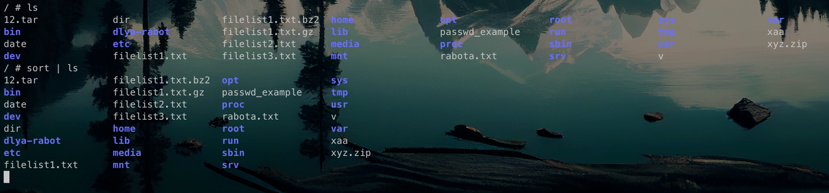

(файл чуть поменял поэтому до этого было другое содержание)

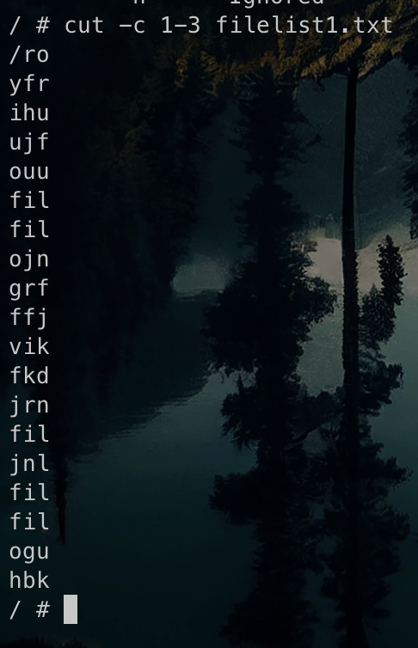



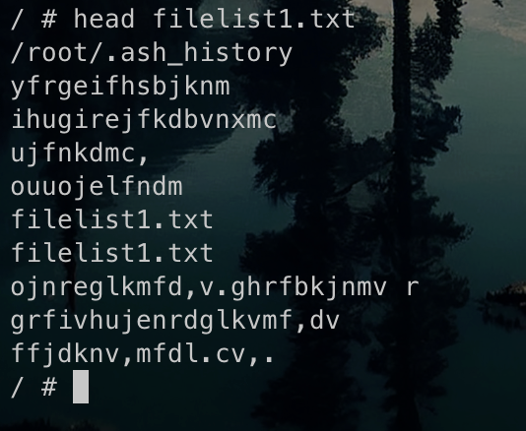

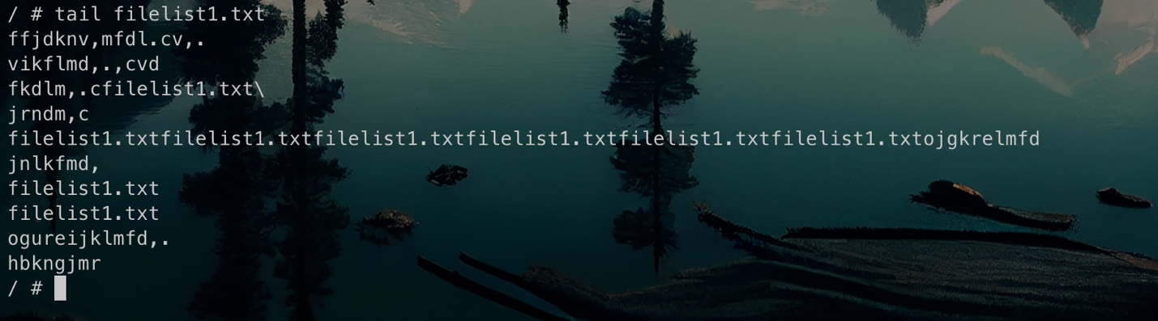

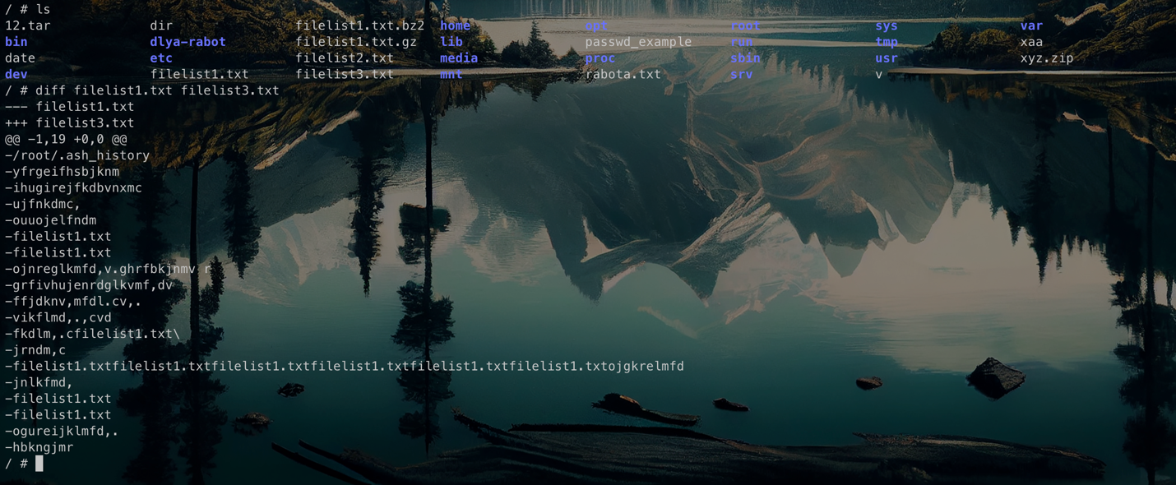



№ 3

ls -l --time-style=+%m

№ 4

cut -d ':' -f 1 passwd_example | sort -r > cut_result

№ 5



(это докер с alpine и сижу из под рута и пользователей других нет и смысла в них тоже)

№ 6



№ 7

cat cut_result2 >> cut_result

№ 8

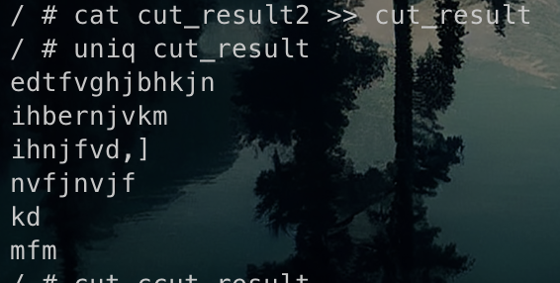

№ 9 | № 10 | № 11 | № 12 | № 13:

